[k]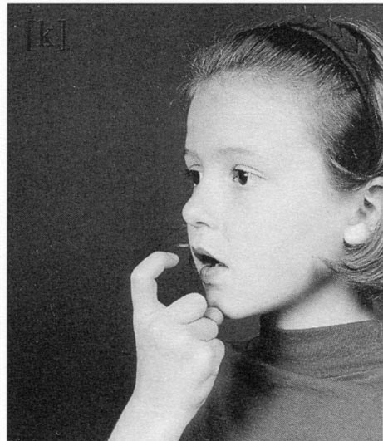
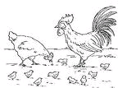
Quiriquiricrête
Tout rouge
Le coq vocifère
Quiriquiriqueue
Quiriquiriké
Qui a donc volé ?
Quiriquiriqui
Tout le rouge bec
De coquette poulette ?

c 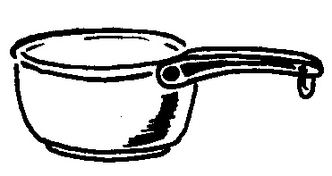casserole
qu 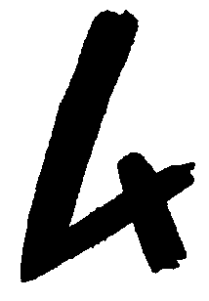 quatre
q 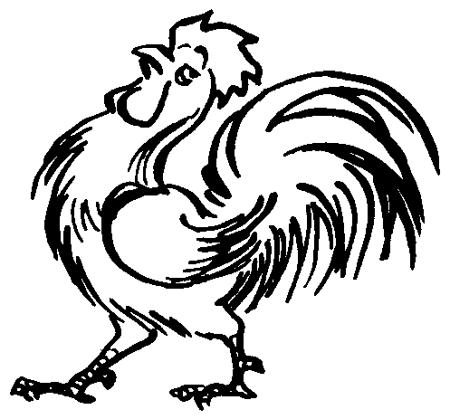 coq
k 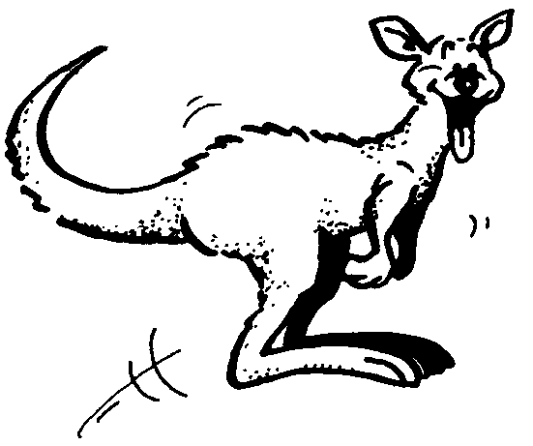kangourou

